Семинар в Тюмени отразится на эффективности работы филиала


В начале апреля в г. Тюмени прошел всероссийский семинар по защите растений в рамках выполнения госзадания, в работе которого приняла участие начальник отдела защиты растений филиала ФГБУ «Россельхозцентр» по Красноярскому краю И.А. Кузнецова. Помимо рассмотрения основных изменений Порядка предоставления государственных услуг в области фитосанитарного мониторинга и отчетных документов, огромный интерес вызывали возникавшие дискуссии и обсуждения. Слушатели задавали вопросы начальнику отдела услуг в области защиты растений центрального аппарата ФГБУ «Россельхозцентр» А.В. Живых и ведущему агроному отдела Е.С. Новоселову об организации проведения работ по изучению фитосанитарной обстановки в регионах (поквартальное выполнение услуг, необходимость документов на право собственности землей, сроки сбора заявок и др.). Пользуясь, случаем представители филиалов расширяли круг разбираемых тем – от необходимости методического обеспечения фитоэкспертизы семян гречихи и рапса до подробного информирования о новых видах внебюджетной деятельности.
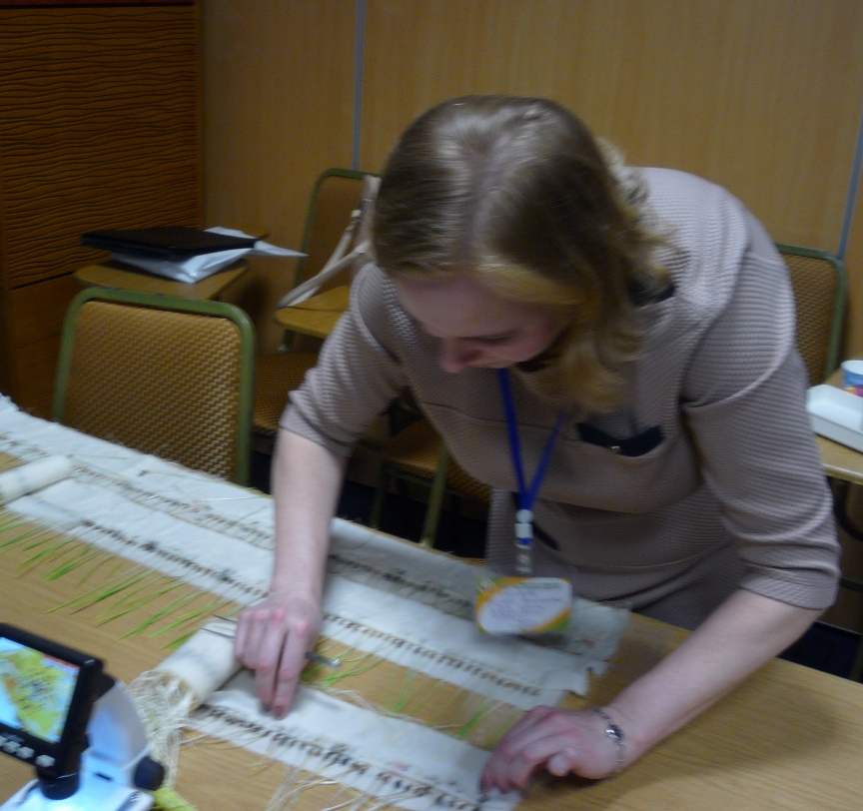
Фото 1. Специалист филиала ФГБУ «Россельхозцентр» по Тюменской области проводит анализ семян яровой пшеницы на пораженность заболеваниями. г. Тюмень, апрель 2018г.
В рамках семинара сотрудники тюменского филиала провели демонстрацию выявления патогенов на семенном материале зерновых культур. Специалисты делились друг с другом особенностями организации работы в своих отделах, в филиалах, с сельхозтоваропроизводителями регионов. Данное мероприятие служило поводом для встречи и налаживанию деловых связей, в первую очередь, между филиалами-соседями, что непременно отразится на эффективности дальнейшей работы в области защиты растений.
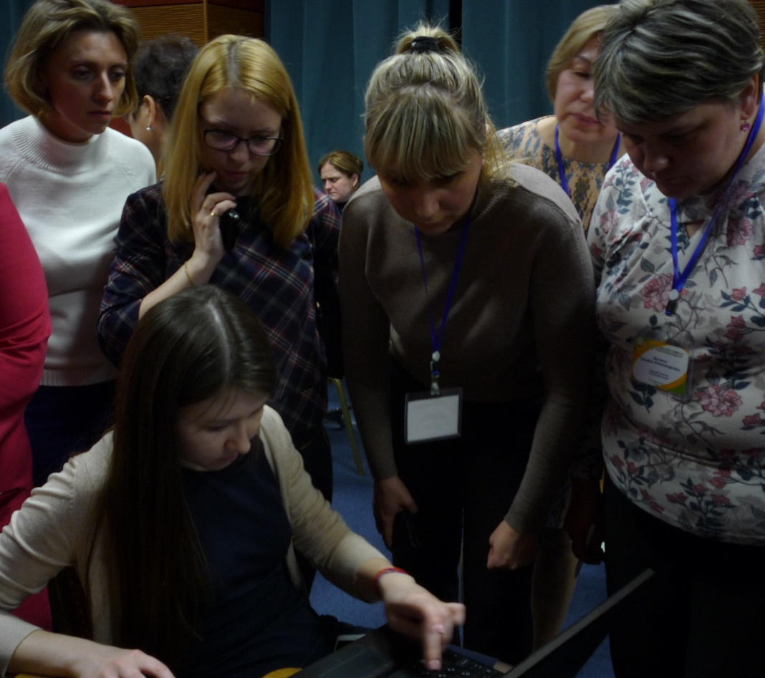 | 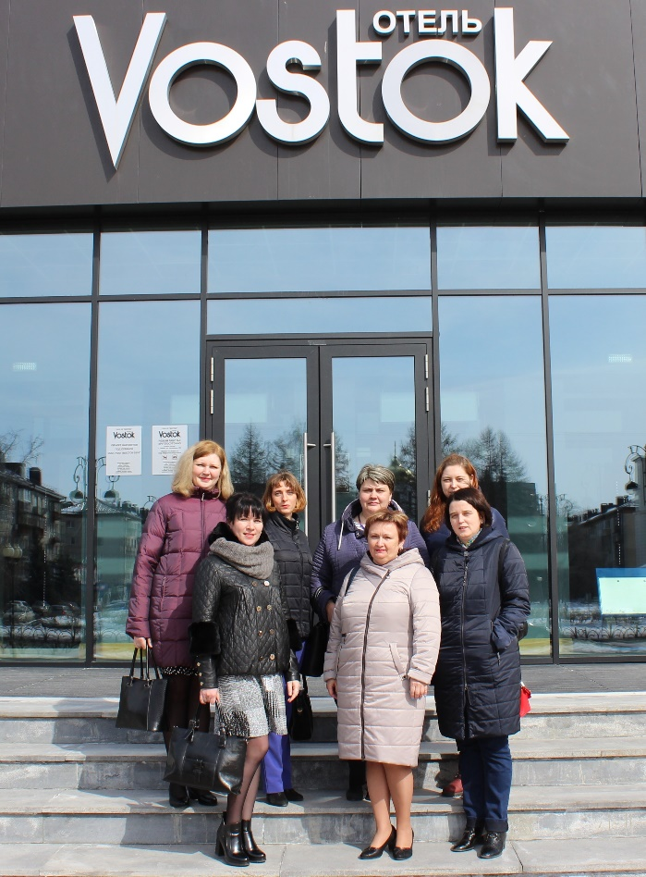
Фото 2. Специалист филиала ФГБУ «Россельхозцентр» по Республике Татарстан проводит презентацию | Фото 3. Коллеги-сибирячки

Нашлось время и для знакомства со старинным сибирским городом, история которого начинается от небольшого купеческого уездного городка. В настоящее время Тюмень - это столица газо-и нефтедобывающего региона. Большое спасибо сотрудникам тюменского филиала за достойную организацию данного мероприятия.
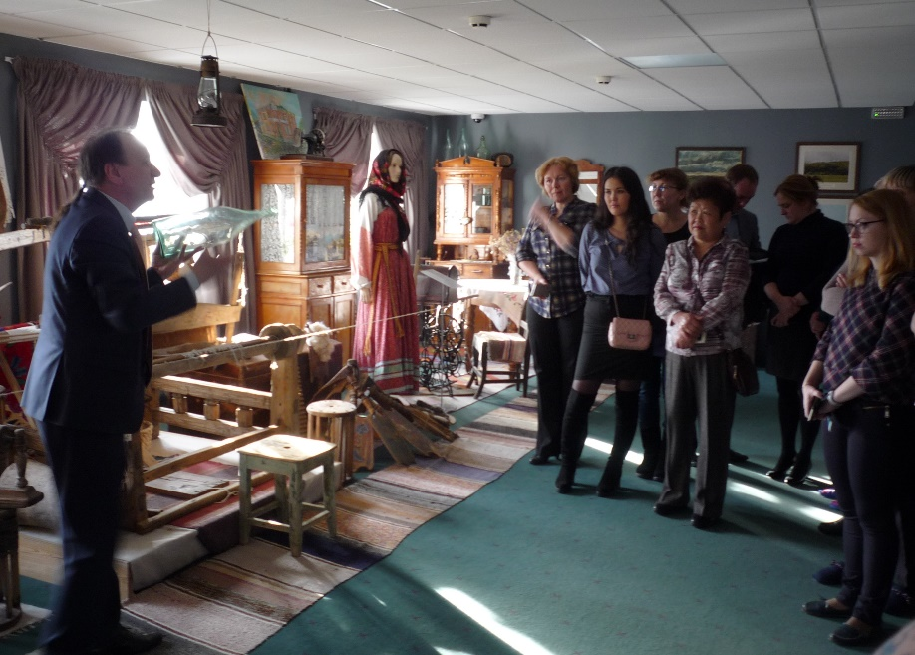 | 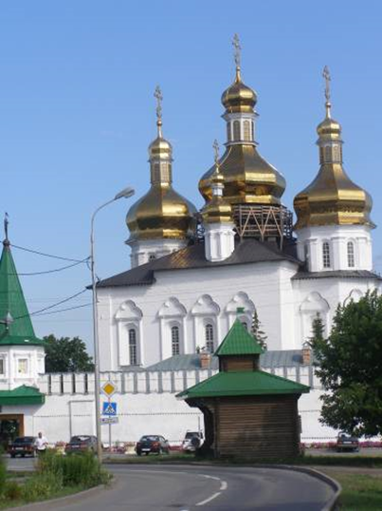
Фото 4. Музейная экспозиция в отеле «Восток».  г. Тюмень, апрель 2018г. | Фото 5. Достопримечательности г. Тюмень.

